# 用户端v1.0.1测试报告

# 1.编写目的

  编写该测试总结报告主要有以下几个目的：

* 通过对测试结果的总结和分析，得到软件质量的评测结果；
* 分析测试的过程，产品，资源，信息，为以后制定上线计划、开发计划和测试计划提供优化和改进的依据和建议；
* 评估测试用例的覆盖率、测试执行与计划的偏差，分析现有测试计划并对以后测试质量的提高
* 分析系统存在的缺陷，为修复和预防BUG提供建议

# 2.需求内容

|  |  |  |
| --- | --- | --- |
| 功能 | 版本 | 备注 |
| 公棚 | v1.0.1 | 已上线 |
| NFC | v1.0.1 | 已上线 |
| 首页 | v1.0.1 | 已上线 |
| 交鸽登记 | v1.0.1 | 已上线 |

# 3.参与人员

|  |  |
| --- | --- |
| 项目名称 | 信鸽纵横用户端v1.0.1 |
| 迭代目的 | （1）新增公棚相关，首页，足环查询，交鸽登记  （2）NFC，信鸽身份证 |
| 产品人员 | 刘宁 |
| 开发人员 | （Ios）张鑫、姜橹；(Android)蒋坤坤、张坤峰 |
| 测试人员 | 张迪 |

# 4.测试执行

## 4.1测试执行环境

Ios：<https://www.pgyer.com/gmaj>

安卓：<https://www.pgyer.com/Eoiq>

## 4.2测试执行时间

2019/6/27-2019/7/10 共10个工作日

## 4.3测试用例

思维导图（app用户端v1.0.1）链接：<https://www.tapd.cn/51581808/documents/view/1151581808001000025?file_type=mindmap&file_ext=1>

## 4.4测试执行结果及缺陷分析

## 1、测试共发现102个问题，其中严重级0个，一般98个，无效4个

bug统计信息

|  |  |  |
| --- | --- | --- |
| 缺陷类型 | 缺陷数量 | 备注 |
| 已验证 | 98 | 测试通过 |
| 已拒绝关闭 | 4 | 需求变更，无需解决 |

2、bug分布图

bug每日变化趋势图

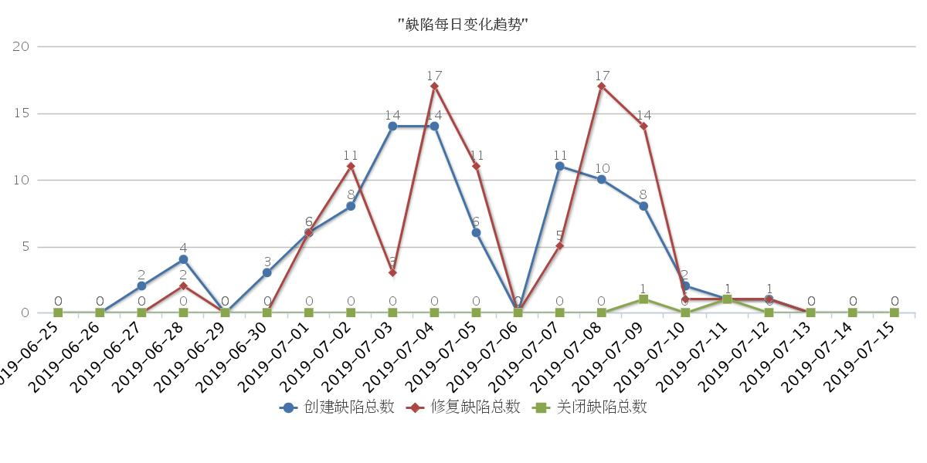

缺陷模块分布图

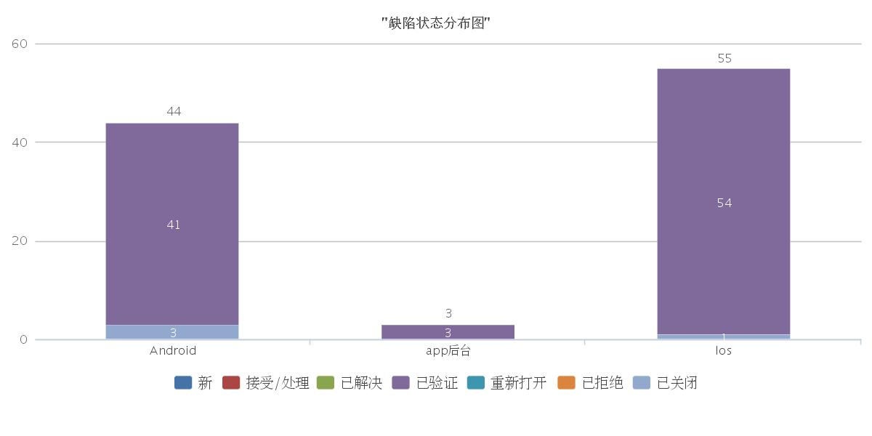

3、遗留bug问题0个

4、测试总结

公棚相关包括公棚首页，公棚列表、搜索、简介、详情、意见反馈；NFC，用户端首页有NFC入口，另有信鸽身份证APP，主要用于信鸽足环信息的读取和写入；首页包括排版、资讯列表、足环查询；交鸽登记交鸽后会展示在我的-信鸽登记；全局测试包括权限、网络异常、UI交互等。

本次测试主要集中在最后一周，测试功能较多，时间紧迫，测试过程较仓促，有些文案UI问题没有顾及到，需要平衡调解测试时间，提高测试效率。